Primo laboratorio – Ping Pong

Federica Tamerisco - William Chen - Marco Chen

Debugging e Testing

Entrambi sono stati eseguiti su WSL Ubuntu 22.04 LTS su macchina Win11.

Grafici

Throughput:

TCP:

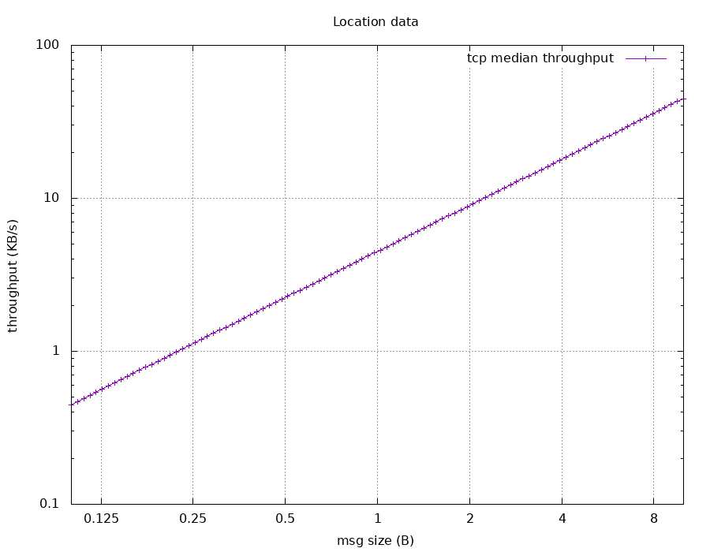

UDP:

Istogrammi:

Commenti

Il grafico sulla media penso sia troppo lineare.

Problemi irrisolti

Usando il nostro pong_server riscontriamo l’errore “UDP Pong failed sending datagram back: Bad file descriptor”.

Solo eseguendo il gc_pong_server riusciamo a ovviare a questo problema.